 22 Ocak 2015

HÜKÜMLÜLER, ’DENETİMLİ SERBESTLİK KAPSAMINDA’ DA MESLEK SAHİBİ OLUYOR

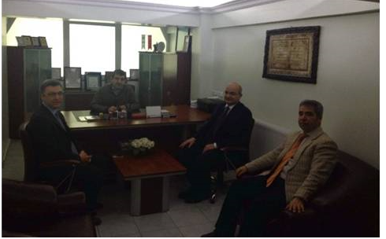

[Kütahya](http://www.milliyet.com.tr/kutahya/) Cumhuriyet Başsavcılığı tarafından oluşturulan, kamu kurum ve kuruluşlarının, meslek odalarının temsilcilerinin bulunduğu Kütahya Koruma Kurulu toplantısı yapıldı. Toplantıda, eski hükümlülerin meslek edindirme kurslarından başarı ile mezun olmaları halinde kurs bitiminde teorik bilgilerini pratik uygulamalara dönüştürebilecekleri, meslekli rehabilitasyonlarını tamamlamaları ve toplumda meslek edinerek saygın bir rol üstlenmelerini amaçlayan İŞ-KUR İşbaşı [eğitim](http://egitim.milliyet.com.tr/) Programlarına katılmaları planlandı.Bu kapsamda; “Kütahya Çalışma ve İş Kurumu İl Müdürlüğü, Kütahya Ticaret ve Sanayi Odası (KUTSO) ve Denetimli Serbestlik Müdürlüğü işbirliğinde üç eski hükümlü işsiz; KUTSO’ya üye işyeri olan ve inşaat sektöründe faaliyet gösteren Tunalı Mühendislik bünyesinde işbaşı eğitim programlarına alındı.  
Program kapsamında üç eski hükümlü vatandaşın, “Sıhhi Tesisatçı” mesleğinde işyeri ortamında çalışarak meslek edinmeleri sağlanacak.  
Eski hükümlü işsizler; daha önceki süreçte İŞ-KUR, Denetimli Serbestlik Müdürlüğü ve Mesleki Eğitim Merkezi ortaklığında yapılmış olan ilgili meslekte kursa katılmış ve kurstan başarı ile mezun olmuşlardı.  
KUTSO’nun aktif girişimleri ile eski hükümlülerin mesleki beceri kazanmalarına şans tanıyan Tunalı Mühendislik işletmesinin sahibi ve KUTSO 3.Meslek Komitesi Başkanı Recep Çağdaş; toplumsal bir sorumluluk üstlenerek dezavantajlı grup içerisinde yer alan eski hükümlü işsizlere mesleki etik değerler kazandırılmasında önemli yardımları olduğunu kaydetti.(EFE)

http://www.milliyet.com.tr/hukumluler-denetimli-serbestlik-kapsaminda-kutahya-yerelhaber-583894/